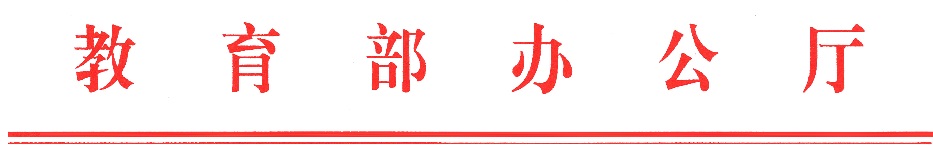
教技厅函〔2019〕37号

教育部办公厅关于做好2019年度高等学校
科研实验室安全工作的通知

各省、自治区、直辖市教育厅（教委），新疆生产建设兵团教育局，有关部门（单位）教育司（局），部属各高等学校、部省合建各高等学校：
为贯彻党中央、国务院关于安全生产工作的系列重要指示精神，进一步提升高等学校实验室安全管理水平，确保广大师生人身安全和校园和谐稳定，按照教育部关于切实维护高等学校安全稳定的统一部署，现将2019年高等学校科研实验室安全工作有关事项通知如下。
- 总体要求
各高等学校要高度重视实验室安全工作，深刻认识抓好实验室安全工作的极端重要性，将维护校园安全作为高等学校的一项重大政治任务。按照安全生产“党政同责、一岗双责、齐抓共管、失职追责”的要求，做好实验室安全管理的组织工作，抓好重大安全隐患的排查和自查自纠工作的落实。对于发现的隐患和问题做到责任到人、及时整改、不整改到位不销账。
二、工作范围
本次工作范围主要包括高等学校的科研实验室及相关场所。对于近3年发生过安全事故、前期排查中发现过重大安全隐患、自查自纠工作未达到要求的高等学校将列为重点对象。
三、工作方式
1.教育部直属高等学校按照教育部工作安排，组织自查自纠并报送相关情况，接受现场抽查，提交整改报告，由教育部进行审核。
2.地方和其他部门所属高等学校的主管单位参照教育部工作安排，制定切实可行的工作方案，组织自查自纠和现场抽查工作，形成工作总结报告，审核后将相关情况报送教育部。
四、工作安排
本次工作分为三个阶段：
1.自查自纠（2019年4~5月）
各高等学校按照要求进行部署动员，结合自身实际，制定安全自查方案，组织对本校科研实验室及相关场所进行全面安全自查，建立自查台账，逐条整改落实，并将自查自纠报告（包括自查方案、风险台账和整改情况）报送上级主管单位。
2.现场抽查（2019年6~8月）
现场抽查具体时间将提前3个工作日通知被检查高等学校，检查时间1天。具体抽查的实验室名单由检查组现场决定，学校应全力配合检查工作，及时准确提供所需资料。学校根据现场检查出具的书面整改意见，逐条整改落实，形成现场检查整改报告，按时报送主管单位。
3.工作总结（2019年9月）
主管单位对学校上报的自查自纠报告和现场检查整改报告进行审核，对于自查自纠工作不力，整改不及时或不到位的单位和个人，由主管单位向纪检监察部门提出问责建议，进行追责。对于存在严重失职渎职行为的单位和个人，需承担相应法律责任。
各阶段具体工作安排将在教育部网站（www.moe.edu.cn）上公布，请及时关注并认真落实。

教育部办公厅
2019年3月21日

